**Pensamiento Matemático 25**° semana (21 al 25 de septiembre del 2020)

**Educadora:** María Eugenia Andrade Holuigue/ **Margarita González Reyes**

**Nivel:** Prekinder

**Nombre del Alumno: …………………….……………………...…………….Fecha: lunes 21 de septiembres del 2020**

**ÁMBITO:** INTERACCIÓN Y COMPRENSIÓN DEL ENTORNO.

**NÚCLEO:** PENSAMIENTO MATEMÁTICO

**HABILIDAD: CONOCIMIENTO, IDENTIFICAR**

**I.- Objetivo de Aprendizaje:**

**OA 10.** Identificar atributos de figuras 2D y 3D, tales como: forma, cantidad de lados, vértices, caras, que observa en forma directa o a través de TICs.

**II.- Contenido**: Figuras Geométricas

**III.- Objetivo de la clase: identificar figura geométrica (cuadrado) y asociar a la vida cotidiana.**

**IV.- Indicadores de logro:**

* Reconoce figura geométrica
* Identifica colores

**V.- Indicaciones generales:** Papitos: Para esta actividad necesitaras:

* Colocar el nombre del estudiante
* Lápiz de mina, lápices de colores
* Leer las instrucciones al niño/a
* Monitorear y orientar el trabajo
* Entregar actividad realiza en próxima entrega de material

**VI.- Actividad a desarrollar:** Los estudiantes deberán identificar la figura geométrica de 2d cuadrado. Sé da a conocer la definición de esta.

En la primera actividad deberá marcar los cuadrados con lápices de distintos colores o en su defecto con lápiz de mina. Luego deberá reconocer y marcar el igual al modelo, también colorear los cuadrado que observe y por ultimo deberá identificar y contar los cuadrados del tesoro.

Finalmente realizaran el ticket de salida respondiendo la actividad solicitada.

**VI.- Retroalimentación**

La retroalimentación se realizará cada vez que se envíe la actividad vía wasap o correo electrónico

La actividad de hoy, está basada en, reconocer figuras geométricas que al moverlas se arman diferentes figuras

**¡Felicitaciones, por el trabajo realizado!**

**VII.- Envío:**

Fecha de entrega por el docente: martes 8 de septiembre del 2020

Fecha de recepción presencial: martes 29 de septiembre del 2020 (cuando se retire material nuevo)

Una vez finalizada la actividad enviar fotos o videos durante la actividad al WhatsApp. o al correo

maría.andrade@colegio-reneschneider.cl.. [margarita.gonzalez@colegio-reneschneider.cl](mailto:margarita.gonzalez@colegio-reneschneider.cl)

Retornar las actividad al colegio para revisión, cuando concurra a buscar el siguiente material para trabajar en el hogar



Hoy trabajaremos en figuras geométricas… vamos a reconocer el

El cuadrado es una figura geométrica que pertenece a los paralelogramos porque tiene 4 lados. Los 4 lados miden lo mismo y son paralelos dos a dos. ... Los 4 ángulos internos de un cuadrado miden 90º, es decir, son ángulos rectos.

Entrada



1. Marca los cuadrados con lápices de colores.

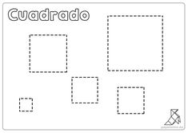

1. Marca la forma que es igual al modelo.







1. ¡A Jugar con los Malabaristas! Colorea todos los cuadrados que encuentres de color azul.

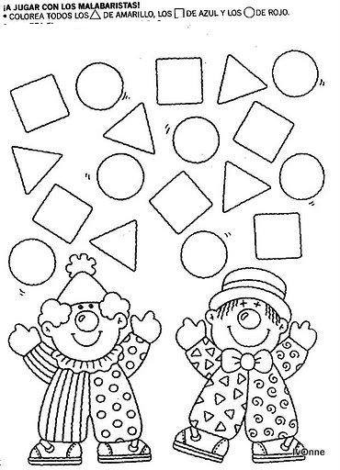

1. Mira este cofre del tesoro de las figuras geométricas… colorea de color naranjo los cuadrado

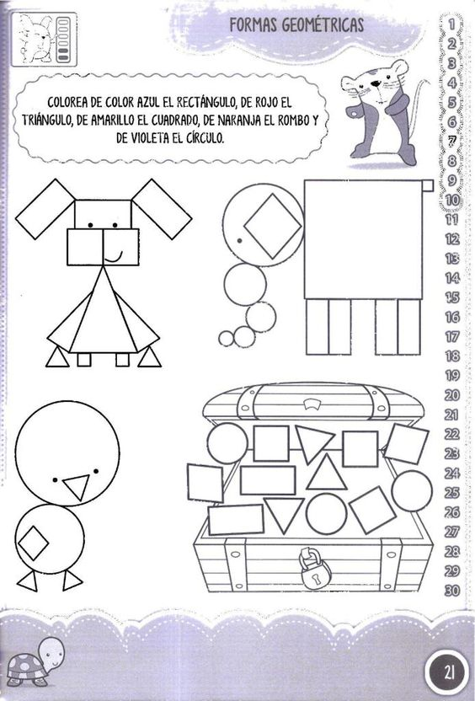

¿Cuántos cuadrados coloreaste? (coloca el numero) ………………………………………………………………………………………………………………….,.



Marca con una X la alternativa correcta.

|  |  |
| --- | --- |
| La figura geometricad trabajada hoy fue:  a)  b)  c) | El cuadrado cuantos lados tiene:  a) 4 lados  b) 3 lados  c) 6 lados |

**Educadora:** María Eugenia Andrade Holuigue

**Nivel:** Prekinder

**Nombre del Alumno: …………………….……………………...…Fecha: viernes 25 de septiembre del 2020**

**Ámbito:** Interacción y comprensión del entorno.

**Núcleo:** Pensamiento matemático

**Habilidad: CONOCIMIENTO, IDENTIFICAR**

**I.- Objetivo de Aprendizaje**

**10.** Identificar atributos de figuras 2D y 3D, tales como: forma, cantidad de lados, vértices, caras, que observa en forma directa o a través de TICs.

**II.- Contenido:** crear con figuras geométricas.

**III.- Objetivo de la clase:**  ordenar diversos elementos utilizando un criterio común la forma y como al moverlas formo otras nuevas figuras. Mediante ésta, el **niño** organiza el mundo según semejanzas, establece relaciones entre el todo.

**IV.- Indicaciones generales**

* Se estable un lugar cómodo y adecuado para realizar la actividad, con todos los materiales.
* Activar conocimientos previos ¿conoces el cuadrado? ¿Dónde hay alguno en tu entorno?
* Invitar al niño a jugar con el TABLET
* En familia podrían jugar a reconocer diferentes figuras que aparecen en cada etapa de la creación con el TANGRAMA en su Tablet. Se les muestra otras figuras y se les da su nombre “un cuadrado-cinco triángulos- un romboide”
* Deberán armar las figuras que tiene un cuadrado.
* Cada figura aparece de una forma y deberá ser girada o corrida para ponerlas sobre el modelo que plantea cada juego.
* Las figuras se irán armando .de lo mas simple a lo más complejo, en cada uno de las fases de aprendizaje
* El adulto podrá ayudar al alumno a ir armando cada figura que aparezca en la pantalla.
* Felicitar por cada una de sus intervenciones del alumno con “Que bien” ,“Tú sabes”, ”Que bien trabajas”
* Se trabaja con la lámina , colorear libremente, reconociendo el nombre de las 7 figura. “UN CUADRADO-CINCO TRIANGULOS- UN ROMBOIDE “
* Cada página deberá llevar su nombre y en la fecha de su realización.

**V.- Actividad a desarrollar:** Jugar con su Tablet los 10 primeras imágenes, formando figuras a partir de siete piezas, ordenado su posición hasta copiar el modelo. Observa lamina, recortar, pegar sobre cartón. Armar diferentes figuras al unir algunas piezas. Armar algunas figuras que aparecían en el Tablet. Responder preguntas.

**Tablet ”tangranimal”**

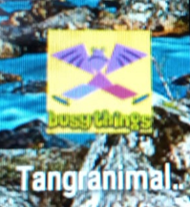 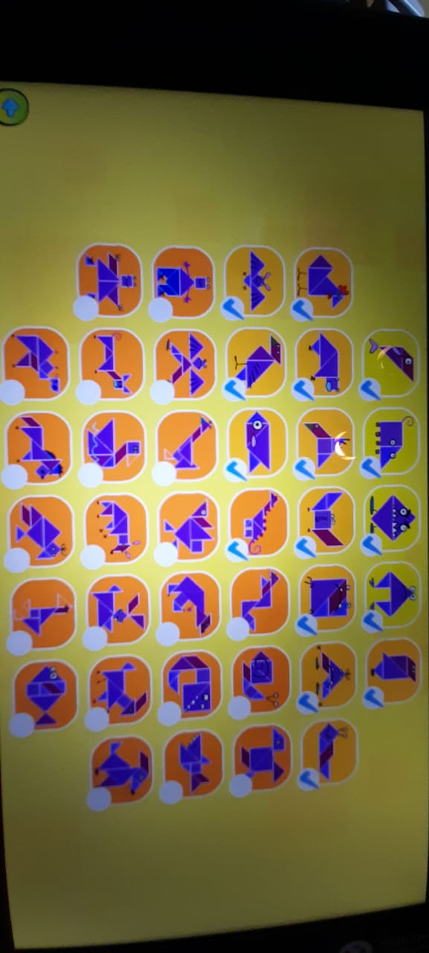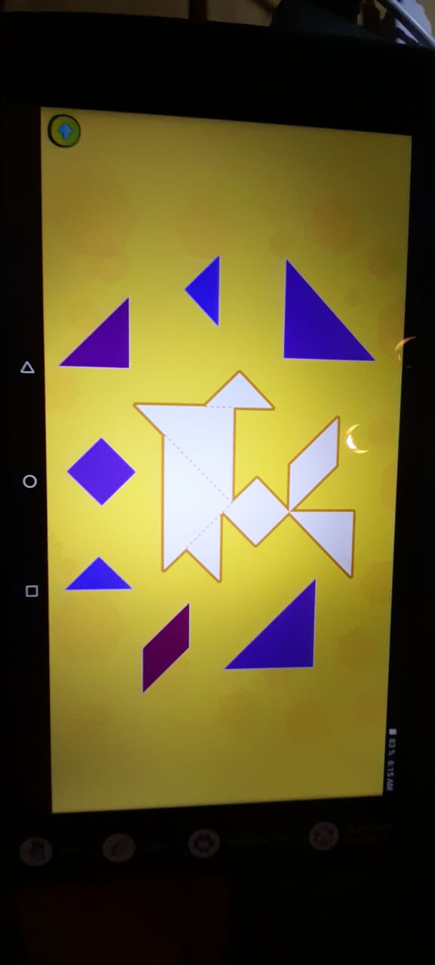

**VI.- Retroalimentación**

La retroalimentación se realizará cada vez que se envíe la actividad vía wasap o correo electrónico

La actividad de hoy, está basada en, reconocer figuras geométricas que al moverlas se arman diferentes figuras

**¡Felicitaciones, por el trabajo realizado!**

**VII.- Envío:**

Fecha de entrega por el docente: martes 8 de septiembre del 2020

Fecha de recepción presencial: martes 29 de septiembre del 2020 (cuando se retire material nuevo)

Una vez finalizada la actividad enviar fotos o videos durante la actividad al WhatsApp. o al correo

maría.andrade@colegio-reneschneider.cl..

Retornar las actividad al colegio para revisión, cuando concurra a buscar el siguiente material para trabajar en el hogar.

**Ticket de salida.**

**1.-** **¿Qué figuras tienen un cuadro ?** (marca las figuras correctas con una X)

